MỤC LỤC

MỤC LỤC 2
DANH SÁCH HÌNH VẼ 3
1. Giới thiệu về an toàn và bảo mật thông tin 4
1.1 Giới thiệu 4
1.2 Bảo vệ thông tin trong quá trình truyền thông tin trên mạng 5
1.2.1 Các loại hình tấn công 5
1.2.2 Yêu cầu của một hệ truyền thông tin an toàn và bảo mật 7
1.2.3 Vai trò của mật mã trong việc bảo mật thông tin trên mạng 8
1.2.4 Các giao thức (protocol) thực hiện bảo mật. 8
1.3 Bảo vệ hệ thống khỏi sự xâm nhập phá hoại từ bên ngoài 8
2. Mã hóa đối xứng bảo mật thông tin 10
2.1 Mã hóa Ceasar 10
2.2 Mô hình mã hóa đối xứng (Symmetric Ciphers) 12
2.3 Mã hóa thay thế đơn bảng (Monoalphabetic Substitution Cipher) 14
2.4 Mã hóa thay thế đa ký tự 18
2.4.1 Mã Playfair 18
2.4.2 Mã Hill 19
Kết luận 20
Tài liệu tham khảo 21

DANH SÁCH HÌNH VẼ

Hình 1. Xem trộm nội dung của thông điệp. 5
Hình 2. Sửa đổi thông tin 6
Hình 3. Mạo danh 6
Hình 4. Phát lại thông điệp 7
Hình 5. Mô hình bảo mật thông tin truyền thông trên mạng 8
Hình 6. Mô hình phòng chống xâm nhập và phá hoại hệ thống 10
Hình 7. Mô hình mã hóa đối xứng 12

1. Giới thiệu về an toàn và bảo mật thông tin

1.1 Giới thiệu

Trước đây khi công nghệ máy tính chưa phát triển, khi nói đến vấn đề an toàn bảo
mật thông tin (Information Security), chúng ta thường hay nghĩ đến các biện pháp nhằm đảm bảo cho thông tin được trao đổi hay cất giữ một cách an toàn và bí mật. Chẳng hạn là các biện pháp như:
- Đóng dấu và ký niêm phong một bức thư để biết rằng lá thư có được chuyển nguyên vẹn đến người nhận hay không.
- Dùng mật mã mã hóa thông điệp để chỉ có người gửi và người nhận hiểu được thông điệp. Phương pháp này thường được sử dụng trong chính trị và quân sự.
- Lưu giữ tài liệu mật trong các két sắt có khóa, tại các nơi được bảo vệ nghiêm ngặt, chỉ có những người được cấp quyền mới có thể xem tài liệu.
Với sự phát triển mạnh mẽ của công nghệ thông tin, đặt biệt là sự phát triển của
mạng Internet, ngày càng có nhiều thông tin được lưu giữ trên máy vi tính và gửi đi trên mạng Internet. Và do đó xuất hiện nhu cầu về an toàn và bảo mật thông tin trên máy tính. Có thể phân loại mô hình an toàn bảo mật thông tin trên máy tính theo hai hướng chính như sau:
1) Bảo vệ thông tin trong quá trình truyền thông tin trên mạng (Network Security)
2) Bảo vệ hệ thống máy tính, và mạng máy tính, khỏi sự xâm nhập phá hoại từ bên ngoài (System Security)
Phần tiếp theo sau sẽ lần lượt trình bày các đặc điểm chính của hai mô hình trên.

1.2 Bảo vệ thông tin trong quá trình truyền thông tin trên mạng

1.2.1 Các loại hình tấn công
Để xem xét những vấn đề bảo mật liên quan đến truyền thông trên mạng, chúng ta hãy lấy một bối cảnh sau: có ba nhân vật tên là Alice, Bob và Trudy, trong đó Alice và Bob thực hiện trao đổi thông tin với nhau, còn Trudy là kẻ xấu, đặt thiết bị can thiệp vào kênh truyền tin giữa Alice và Bob. Sau đây là các loại hành động tấn công của Trudy mà ảnh hưởng đến quá trình truyền tin giữa Alice và Bob:
1) Xem trộm thông tin (Release of Message Content)
Trong trường hợp này Trudy chặn các thông điệp Alice gửi cho Bob, và xem được
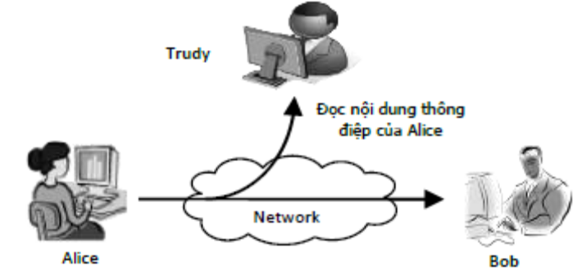
Hình 1. Xem trộm nội dung của thông điệp.
2) Thay đổi thông điệp (Modification of Message)
Trudy chặn các thông điệp Alice gửi cho Bob và ngăn không cho các thông điệp này
đến đích. Sau đó Trudy thay đổi nội dung của thông điệp và gửi tiếp cho Bob. Bob nghĩ rằng nhận được thông điệp nguyên bản ban đầu của Alice mà không biết rằng chúng đã bị sửa đổi.
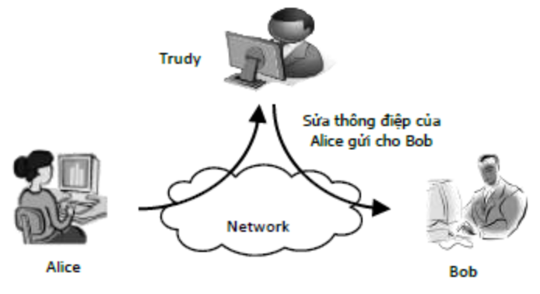
Hình 2. Sửa đổi thông tin
3) Mạo danh (Masquerade)
Trong trường hợp này Trudy giả là Alice gửi thông điệp cho Bob. Bob không biết điều này và nghĩ rằng thông điệp là của Alice.
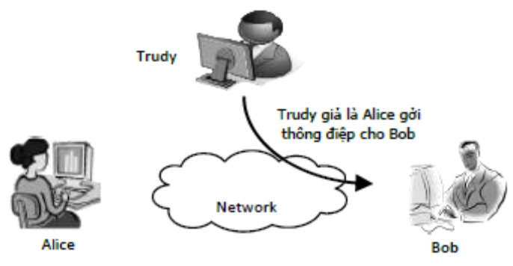
Hình 3. Mạo danh
4) Phát lại thông điệp (Replay)
Trudy sao chép lại thông điệp Alice gửi cho Bob. Sau đó một thời gian Trudy gửi bản sao chép này cho Bob. Bob tin rằng thông điệp thứ hai vẫn là từ Alice, nội dung hai thông điệp là giống nhau. Thoạt đầu có thể nghĩ rằng việc phát lại này là vô hại, tuy nhiên trong nhiều trường hợp cũng gây ra tác hại không kém so với việc giả mạo thông điệp. Xét tình huống sau: giả sử Bob là ngân hàng còn Alice là một khách hàng. Alice gửi thông điệp đề nghị Bob chuyển cho Trudy 1000$. Alice có áp dụng các biện pháp như chữ ký điện tử với mục đích không cho Trudy mạo danh cũng như sửa thông điệp. Tuy nhiên nếu Trudy sao chép và phát lại thông điệp thì các biện pháp bảo vệ này không có ý nghĩa. Bob tin rằng Alice gửi tiếp một thông điệp mới để chuyển thêm cho Trudy 1000$ nữa.
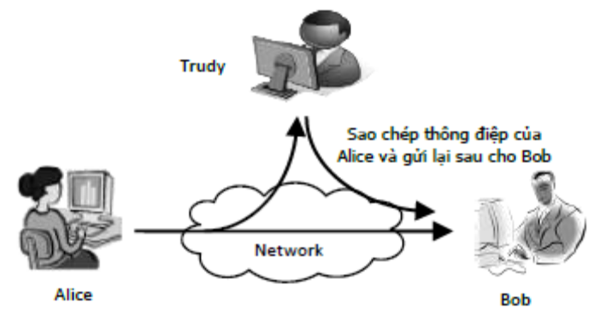
Hình 4. Phát lại thông điệp

1.2.2 Yêu cầu của một hệ truyền thông tin an toàn và bảo mật
Phần trên đã trình bày các hình thức tấn công, một hệ truyền tin được gọi là an toàn và bảo mật thì phải có khả năng chống lại được các hình thức tấn công trên. Như vậy hệtruyền tin phải có các đặt tính sau:
1) Tính bảo mật (Confidentiality): Ngăn chặn được vấn đề xem trộm thông điệp.
2) Tính chứng thực (Authentication): Nhằm đảm bảo cho Bob rằng thông điệp mà
Bob nhận được thực sự được gửi đi từ Alice, và không bị thay đổi trong quá trình truyền tin. Như vậy tính chứng thực ngăn chặn các hình thức tấn công sửa thông điệp, mạo danh, và phát lại thông điệp.
3) Tính không từ chối (Nonrepudiation): xét tình huống sau:
Giả sử Bob là nhân viên môi giới chứng khoán của Alice. Alice gởi thông điệp yêu cầu Bob mua cổ phiếu của công ty Z. Ngày hôm sau, giá cổ phiếu công ty này giảm hơn 50%. Thấy bị thiệt hại, Alice nói rằng Alice không gửi thông điệp nào cả và quy trách nhiệm cho Bob. Bob phải có cơ chế để xác định rằng chính Alice là người gởi mà Alice không thể từ chối trách nhiệm được.
Khái niệm chữ ký trên giấy mà con người đang sử dụng ngày nay là một cơ chế để bảo đảm tính chứng thực và tính không từ chối. Và trong lĩnh vực máy tính, người ta cũng thiết lập một cơ chế như vậy, cơ chế này được gọi là chữ ký điện tử.
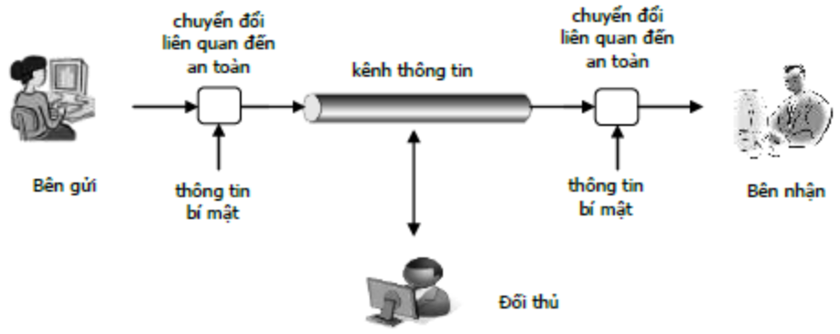
Hình 5. Mô hình bảo mật thông tin truyền thông trên mạng

1.2.3 Vai trò của mật mã trong việc bảo mật thông tin trên mạng
Mật mã hay mã hóa dữ liệu (cryptography), là một công cụ cơ bản thiết yếu của bảo mật thông tin. Mật mã đáp ứng được các nhu cầu về tính bảo mật (confidentiality), tính chứng thực (authentication) và tính không từ chối (non-repudiation) của một hệ truyền tin.
Tài liệu này trước tiên trình bày về mật mã cổ điển. Những hệ mật mã cổ điển này tuy ngày nay tuy ít được sử dụng, nhưng chúng thể hiện những nguyên lý cơ bản được ứng dụng trong mật mã hiện đại. Dựa trên nền tảng đó, chúng ta sẽ tìm hiểu về mã hóa đối xứng và mã hóa bất đối xứng, chúng đóng vai trò quan trọng trong mật mã hiện đại. Bên cạnh đó chúng ta cũng sẽ tìm hiểu về hàm Hash, cũng là một công cụ bảo mật quan trọng mà có nhiều ứng dụng lý thú, trong đó có chữ ký điện tử.

1.2.4 Các giao thức (protocol) thực hiện bảo mật.
Sau khi tìm hiểu về mật mã, chúng ta sẽ tìm hiểu về cách ứng dụng chúng vào thực tế thông qua một số giao thức bảo mật phổ biến hiện nay là:
- Keberos: là giao thức dùng để chứng thực dựa trên mã hóa đối xứng.
- Chuẩn chứng thực X509: dùng trong mã hóa khóa công khai.
- Secure Socket Layer (SSL): là giao thức bảo mật Web, được sử dụng phổ biến trong Web và thương mại điện tử.
- PGP và S/MIME: bảo mật thư điện tử email.

1.3 Bảo vệ hệ thống khỏi sự xâm nhập phá hoại từ bên ngoài
Ngày nay, khi mạng Internet đã kết nối các máy tính ở khắp nơi trên thế giới lại với nhau, thì vấn đề bảo vệ máy tính khỏi sự thâm nhập phá hoại từ bên ngoài là một điều cần thiết. Thông qua mạng Internet, các hacker có thể truy cập vào các máy tính trong một tổ chức (dùng telnet chẳng hạn), lấy trộm các dữ liệu quan trọng như mật khẩu, thẻ tín dụng, tài liệu… Hoặc đơn giản chỉ là phá hoại, gây trục trặc hệ thống mà tổ chức đó phải tốn nhiều chi phí để khôi phục lại tình trạng hoạt động bình thường.
Để thực hiện việc bảo vệ này, người ta dùng khái niệm “kiểm soát truy cập”.
(Access Control). Khái niệm kiểm soát truy cập này có hai yếu tố sau:
- Chứng thực truy cập (Authentication): xác nhận rằng đối tượng (con người hay chương trình máy tính) được cấp phép truy cập vào hệ thống. Ví dụ: để sử dụng máy tính thì trước tiên đối tượng phải logon vào máy tính bằng username và password. Ngoài ra, còn có các phương pháp chứng thực khác như sinh trắc học (dấu vân tay, mống mắt…) hay dùng thẻ (thẻ ATM…).
- Phân quyền (Authorization): các hành động được phép thực hiện sau khi đã truy cập vào hệ thống. Ví dụ: bạn được cấp username và password để logon vào hệ điều hành, tuy nhiên bạn chỉ được cấp quyền để đọc một file nào đó. Hoặc bạn chỉ có quyền đọc file mà không có quyền xóa file.
Với nguyên tắc như vậy thì một máy tính hoặc một mạng máy tính được bảo vệ khỏi sự thâm nhập của các đối tượng không được phép. Tuy nhiên thực tế chúng ta vẫn nghe nói đến các vụ tấn công phá hoại. Để thực hiện điều đó, kẻ phá hoại tìm cách phá bỏ cơ chế
Authentication và Authorization bằng các cách thức sau:
- Dùng các đoạn mã phá hoại (Malware): như virus, worm, trojan, backdoor…những đoạn mã độc này phát tán lan truyền từ máy tính này qua máy tính khác dựa trên sự bất cẩn của người sử dụng, hay dựa trên các lỗi của phần mềm. Lợi dụng các quyền được cấp cho người sử dụng (chẳng hạn rất nhiều người login vào máy tính với quyền administrator), các đoạn mã này thực hiện các lệnh phá hoại hoặc dò tìm password của quản trị hệ thống để gửi cho hacker, cài đặt các cổng hậu để hacker bên ngoài xâm nhập.
- Thực hiện các hành vi xâm phạm (Intrusion): việc thiết kế các phần mềm có nhiểu lỗ hổng, dẫn đến các hacker lợi dụng để thực hiện những lệnh phá hoại. Những lệnh này thường là không được phép đối với người bên ngoài, nhưng lỗ hổng của phần mềm dẫn đến được phép. Trong những trường hợp đặc biệt, lỗ hổng phần mềm cho phép thực hiện những lệnh phá hoại mà ngay cả người thiết kế chương trình không ngờ tới. Hoặc hacker có thể sử dụng các cổng hậu do các backdoor tạo ra để xâm nhập.
Để khắc phục các hành động phá hoại này, người ta dùng các chương trình có chức năng gác cổng, phòng chống. Những chương trình này dò tìm virus hoặc dò tìm các hành vi xâm phạm đển ngăn chặn chúng, không cho chúng thực hiện hoặc xâm nhập. Đó là các chương trình chống virus, chương trình firewall… Ngoài ra các nhà phát triển phần mềm cần có quy trình xây dựng và kiểm lỗi phần mềm nhằm hạn chế tối đa những lỗ hổng bảo mật có thể có.
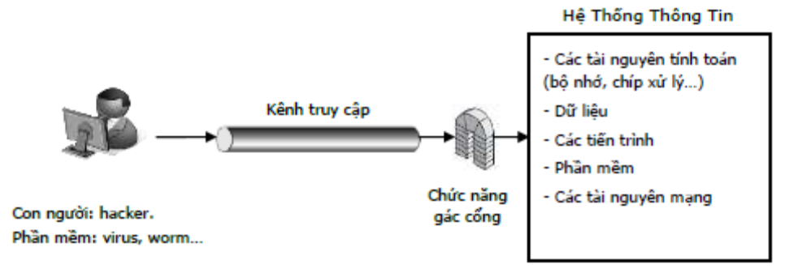
Hình 6. Mô hình phòng chống xâm nhập và phá hoại hệ thống

2. Mã hóa đối xứng bảo mật thông tin
Trong phần này chúng ta sẽ tìm hiểu một số khái niệm cơ bản về phương pháp mã hóa đối xứng. Đây là phương pháp chủ yếu trong việc bảo đảm tính bảo mật (confidentiality) của một hệ truyền tin. Trước tiên, chúng ta sẽ tìm hiểu phương pháp mã hóa Ceasar và sau đó là mô hình tổng quát của phương pháp mã hóa đối xứng cùng một số tính chất liên quan. Phần còn lại của chương trình bày một số phương pháp mã hóa cổ điển phổ biến khác.

2.1 Mã hóa Ceasar
Thế kỷ thứ 3 trước công nguyên, nhà quân sự người La Mã Julius Ceasar đã nghĩ ra phương pháp mã hóa một bản tin như sau: thay thế mỗi chữ trong bản tin bằng chữ đứng sau nó k vị trí trong bảng chữ cái. Giả sử chọn k = 3, ta có bảng chuyển đổi như sau:
Chữ ban đầu: a b c d e f g h i j k l m n o p q r s t u v w x y z
Chữ thay thế: D E F G H I J K L M N O P Q R S T U V W X Y Z A B C
(sau Z sẽ vòng lại là A, do đó x -> A, y -> B và z -> C)
Giả sử có bản tin gốc (bản rõ): meet me after the toga party
Như vậy bản tin mã hóa (bản mã) sẽ là: PHHW PH DIWHU WKH WRJD SDUWB
Thay vì gửi trực tiếp bản rõ cho các cấp dưới, Ceasar gửi bản mã. Khi cấp dưới nhận
được bản mã, tiến hành giải mã theo quy trình ngược lại để có được bản rõ. Như vậy nếu đối thủ của Ceasar có lấy được bản mã, thì cũng không hiểu được ý nghĩa của bản mã. Chúng ta hãy gán cho mỗi chữ cái một con số nguyên từ 0 đến 25:

A B C D E F G H I J K L M N O P Q R S T U V W X Y Z
0 1 2 3 4 5 6 7 8 9 10 11 12 13 14 15 16 17 18 19 20 21 22 23 24 25

Phương pháp Ceasar được biểu diễn như sau: với mỗi chữ cái p thay bằng chữ mã
hóa C, trong đó:
C = (p + k) mod 26 (trong đó mod là phép chia lấy số dư)
Và quá trình giải mã đơn giản là:
p = (C – k) mod 26
k được gọi là khóa. Dĩ nhiên là Ceasar và cấp dưới phải cùng dùng chung một giá trị
khóa k, nếu không bản tin giải mã sẽ không giống bản rõ ban đầu.
Ngày nay phương pháp mã hóa của Ceasar không được xem là an toàn. Giả sử đối
thủ của Ceasar có được bản mã PHHW PH DIWHU WKH WRJD SDUWB và biết được
phương pháp mã hóa và giải mã là phép cộng trừ modulo 26. Đối thủ có thể thử tất cả 25
trường hợp của k như sau:

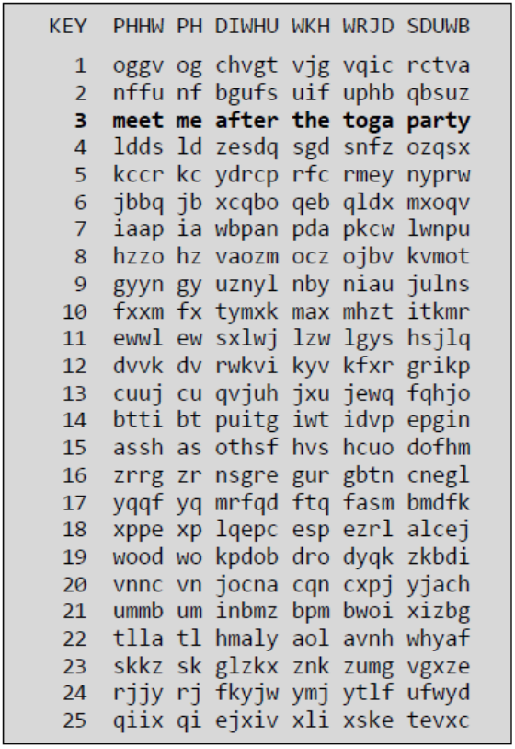
Trong 25 trường hợp trên, chỉ có trường hợp k=3 thì bản giải mã tương ứng là có ý
nghĩa. Do đó đối thủ có thể chắc chắn rằng “meet me after the toga party” là bản rõ ban đầu.

2.2 Mô hình mã hóa đối xứng (Symmetric Ciphers)
Phương pháp Ceasar là phương pháp mã hóa đơn giản nhất của mã hóa đối xứng. Về mặt khái niệm, phương pháp mã hóa đối xứng tổng quát được biểu diễn bằng mô hình sau:
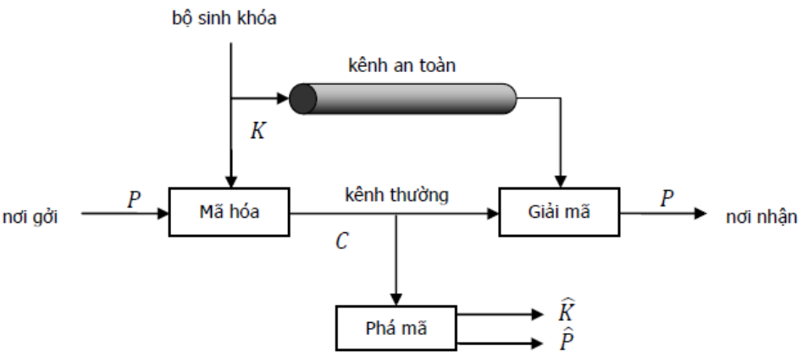
Hình 7. Mô hình mã hóa đối xứng
Mô hình trên gồm 5 yếu tố:
• Bản rõ P (plaintext)
• Thuật toán mã hóa E (encrypt algorithm)
• Khóa bí mật K (secret key)
• Bản mã C (ciphertext)
• Thuật toán giải mã D (decrypt algorithm)
Trong đó: C = E (P, K)
P = D (C, K)
Thuật toán mã hóa và giải mã sử dụng chung một khóa, thuật toán giải mã là phép
toán ngược của thuật toán mã hóa (trong mã hóa Ceasar, E là phép cộng còn D là phép trừ). Vì vậy mô hình trên được gọi là phương pháp mã hóa đối xứng.
Bản mã C được gởi đi trên kênh truyền. Do bản mã C đã được biến đổi so với bản rõ P, cho nên những người thứ ba can thiệp vào kênh truyền để lấy được bản mã C, thì không hiểu được ý nghĩa của bản mã. Đây chính là đặc điểm quan trọng của mã hóa, cho phép đảm bảo tính bảo mật (confidentiality) của một hệ truyền tin đã đề cập trong phần 1.
Một đặc tính quan trọng của mã hóa đối xứng là khóa phải được giữ bí mật giữa người gởi và người nhận, hay nói cách khác khóa phải được chuyển một cách an toàn từ người gởi đến người nhận. Có thể đặt ra câu hỏi là nếu đã có một kênh an toàn để chuyển khóa như vậy thì tại sao không dùng kênh đó để chuyển bản tin, tại sao cần đến chuyện mã hóa? Câu trả lời là nội dung bản tin thì có thể rất dài, còn khóa thì thường là ngắn. Ngoài ra một khóa còn có thể áp dụng để truyền tin nhiều lần. Do đó nếu chỉ chuyển khóa trên kênh an toàn thì đỡ tốn kém chi phí.
Đặc tính quan trọng thứ hai của một hệ mã hóa đối xứng là tính an toàn của hệ mã.
Như đã thấy ở phần mã hóa Ceasar, từ một bản mã có thể dễ dàng suy ra được bản rõ ban đầu mà không cần biết khóa bí mật. Hành động đi tìm bản rõ từ bản mã mà không cần khóa như vậy được gọi là hành động phá mã (cryptanalysis). Do đó một hệ mã hóa đối xứng được gọi là an toàn khi và chỉ khi nó không thể bị phá mã (điều kiện lý tưởng) hoặc thời gian phá mã là bất khả thi.
Trong phương pháp Ceasar, lý do mà phương pháp này kém an toàn là ở chỗ khóa k
chỉ có 25 giá trị, do đó kẻ phá mã có thể thử được hết tất cả các trường hợp của khóa rất nhanh chóng. Phương pháp tấn công này được gọi là phương pháp vét cạn khóa (bruteforce attack). Chỉ cần nới rộng miền giá trị của khóa thì có thể tăng thời gian phá mã đến một mức độ được coi là bất khả thi. Bảng dưới đây liệt kê một số ví dụ về thời gian phá mã trung bình tương ứng với kích thước của khóa.
Bảng 1. Thời gian vét cạn khóa theo kích thước khóa
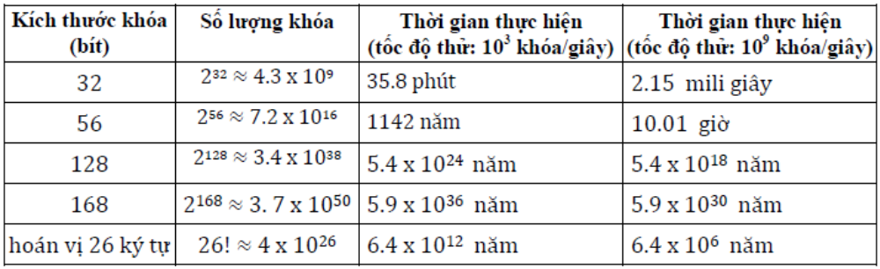

(tốc độ CPU hiện nay khoảng 3x109 Hz, tuổi vũ trụ vào khoảng ≈ 10¹⁰ năm)

2.3 Mã hóa thay thế đơn bảng (Monoalphabetic Substitution Cipher)
Xét lại phương pháp Ceasar với k=3:
Chữ ban đầu: a b c d e f g h i j k l m n o p q r s t u v w x y z
Chữ thay thế: D E F G H I J K L M N O P Q R S T U V W X Y Z A B C
Phương pháp đơn bảng tổng quát hóa phương pháp Ceasar bằng cách dòng mã hóa
không phải là một dịch chuyển k vị trí của các chữ cái A, B, C, … nữa mà là một hoán vị của 26 chữ cái này. Lúc này mỗi hoán vị được xem như là một khóa. Giả sử có hoán vị sau:
Chữ ban đầu: a b c d e f g h i j k l m n o p q r s t u v w x y z
Khóa : Z P B Y J R S K F L X Q N W V D H M G U T O I A E C
Như vậy bản rõ meet me after the toga party
được mã hóa thành: NJJU NJ ZRUJM UKJ UVSZ DZMUE
Quá trình giải mã được tiến hành ngược lại để cho ra bản rõ ban đầu.
Việc mã hóa được tiến hành bằng cách thay thế một chữ cái trong bản rõ thành một
chữ cái trong bản mã, nên phương pháp này được gọi là phương pháp thay thế. Số lượng hoán vị của 26 chữ cái là 26!, đây cũng chính là số lượng khóa của phương pháp này. Vì 26! là một con số khá lớn nên việc tấn công phá mã vét cạn khóa là bất khả thi (6400 thiên niên kỷ với tốc độ thử khóa là 109 khóa/giây). Vì vậy mã hóa đơn bảng đã được xem là một phương pháp mã hóa an toàn trong suốt 1000 năm sau công nguyên.
Tuy nhiên vào thế kỷ thứ 9, một nhà hiền triết người Ả Rập tên là Al-Kindi đã phát
hiện ra một phương pháp phá mã khả thi khác. Phương pháp phá mã này dựa trên nhận xét sau:
Trong ngôn ngữ tiếng Anh, tần suất sử dụng của các chữ cái không đều nhau, chữ E
được sử dụng nhiều nhất, còn các chữ ít được sử dụng thường là Z, Q, J. Tương tự như vậy đối với cụm 2 chữ cái (digram), cụm chữ TH được sử dụng nhiều nhất. Bảng sau thống kê tần suất sử dụng của các chữ cái, cụm 2 chữ, cụm 3 chữ (trigram) trong tiếng Anh:
Bảng 2. Bảng liệt kê tần suất chữ cái tiếng Anh
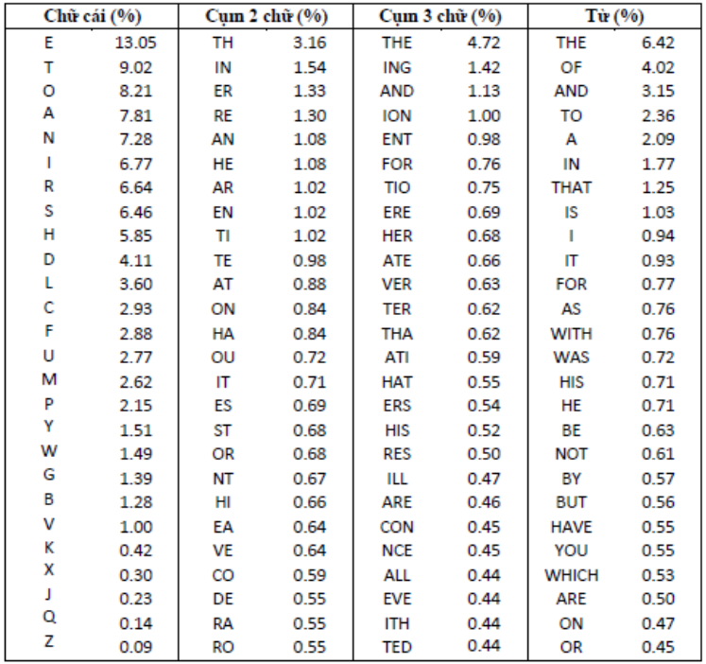
Phương pháp mã hóa đơn bảng ánh xạ một chữ cái trong bản rõ thành một chữ cái
khác trong bản mã. Do đó các chữ cái trong bản mã cũng sẽ tuân theo luật phân bố tần suất trên. Nếu chữ E được thay bằng chữ K thì tần suất xuất hiện của chữ K trong bản mã là 13.05%. Đây chính là cơ sở để thực hiện phá mã.
Xét bản mã sau:
UZQSOVUOHXMOPVGPOZPEVSGZWSZOPFPESXUDBMETSXAIZ
VUEPHZHMDZSHZOWSFPAPPDTSVPQUZWYMXUZUHSX
EPYEPOPDZSZUFPOMBZWPPDPTGUDTMOHMQ
Số lần xuất hiện của các chữ cái là:
A 2
B 2
C 0
D 6
E 6
F 3
G 3
H 6
I 1
J 0
K 0
L 0
M 7
N 0
O 9
P 17
Q 3
R 0
S 10
T 4
U 9
V 5
W 4
X 5
Y 2
19
Z 13
Số lần xuất hiện của các digram (xuất hiện từ 2 lần trở lên) là:
DT 2
DZ 2
EP 3
FP 3
HM 2
HZ 2
MO 2
OH 2
OP 3
PD 3
PE 2
PO 3
PP 2
SX 3
SZ 2
TS 2
UD 2
UZ 3
VU 2
WS 2
XU 2
ZO 2
ZS 2
ZU 2
ZW 3
Do đó ta có thể đoán P là mã hóa của e, Z là mã hóa của t. Vì TH có tần suất cao nhất
trong các digram nên trong 4 digram ZO, ZS, ZU, ZW có thể đoán ZW là th. Chú ý rằng trong dòng thứ nhất có cụm ZWSZ, nếu giả thiết rằng 4 chữ trên thuộc một từ thì từ đó có dạng th_t, từ đó có thể kết luận rằng S là mã hóa của a (vì từ THAT có tần suất xuất hiện cao). Như vậy đến bước này, ta đã phá mã được như sau:
UZQSOVUOHXMOPVGPOZPEVSGZWSZOPFPESXUDBMETSXAIZ
t a e e te a that e e a a
VUEPHZHMDZSHZOWSFPAPPDTSVPQUZWYMXUZUHSX
e t ta t ha e ee a e th t a
EPYEPOPDZSZUFPOMBZWPPDPTGUDTMOHMQ
e e e tat e thee e
Cứ tiếp tục như vậy, dĩ nhiên việc thử không phải lúc nào cũng suôn sẻ, có những lúc
phải thử và sai nhiều lần. Cuối cùng ta có được bản giải mã sau khi đã tách từ như sau:
it was disclosed yesterday that several informal but
direct contacts have been made with political
representatives of the enemy in moscow
Như vậy việc phá mã dựa trên tần suất chữ cái tốn thời gian ít hơn nhiều so với con
số 6400 thiên niên kỷ. Lý do là ứng một chữ cái trong bản gốc thì cũng là một chữ cái
trong bản mã nên vẫn bảo toàn quy tắc phân bố tần suất của các chữ cái. Để khắc phục điểm yếu này, có hai phương pháp. Phương pháp thứ nhất là mã hóa nhiều chữ cái cùng lúc. Phương pháp thứ hai là làm sao để một chữ cái trong bản rõ thì có tương ứng nhiều chữ cái khác nhau trong bản mã. Hai phương án trên sẽ lần lượt được trình bày trong phần tiếp theo.

2.4 Mã hóa thay thế đa ký tự

2.4.1 Mã Playfair
Mã hóa Playfair xem hai ký tự đứng sát nhau là một đơn vị mã hóa, hai ký tự này được thay thế cùng lúc bằng hai ký tự khác. Playfair dùng một ma trận 5x5 các ký tự như sau:
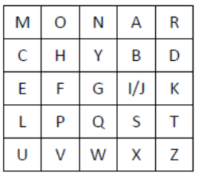
Trong bảng trên, khóa là từ MONARCHY được điền vào các dòng đầu của bảng, các
chữ cái còn lại được điền tiếp theo. Riêng hai chữ I, J được điền vào cùng một ô vì trong tiếng Anh, ít khi nhầm lẫn giữa chữ I và chữ J. Ví dụ, nếu gặp đoạn ký tự CL_MATE, ta sẽ biết đó là từ CLIMATE chứ không phải là từ CLJMATE.
Trước khi mã hóa, bản rõ được tách ra thành các cặp ký tự. Nếu hai ký tự trong một
cặp giống nhau thì sẽ được tách bằng chữ X (trong tiếng Anh ít khi có 2 ký tự X sát nhau). Ví dụ: từ balloon được tách thành ba lx lo on . Việc mã hóa từng cặp được thực hiện theo quy tắc:
- Nếu hai ký tự trong cặp thuộc cùng một hàng, thì được thay bằng hai ký tự tiếp theo trong hàng. Nếu đến cuối hàng thì quay về đầu hàng. Ví dụ cặp ar được mã hóa thành RM.
- Nếu hai ký tự trong cặp thuộc cùng một cột, thì được thay bằng hai ký tự tiếp theo trong cột. Nếu đến cuối cột thì quay về đầu cột. Ví dụ cặp ov được mã hóa thành HO.
- Trong các trường hợp còn lại, hai ký tự được mã hóa sẽ tạo thành đường chéo của một hình chữ nhật và được thay bằng 2 ký tự trên đường chéo kia. Ví dụ: hs trở thành BP (B cùng dòng với H và P cùng dòng với S); ea trở thành IM (hoặc JM).
Như vậy nếu chỉ xét trên 26 chữ cái thì mã khóa Playfair có 26x26=676 cặp chữ cái,
do đó các cặp chữ cái này ít bị chênh lệch về tần suất hơn so với sự chênh lệnh tần suất của từng chữ cái. Ngoài ra số lượng các cặp chữ cái nhiều hơn cũng làm cho việc phá mã tần suất khó khăn hơn. Đây chính là lý do mà người ta tin rằng mã hóa Playfair không thể bị phá và được quân đội Anh sử dụng trong chiến tranh thế giới lần thứ nhất.

2.4.2 Mã Hill
Trong mã Hill, mỗi chữ cái được gán cho một con số nguyên từ 0 đến 25:
Mã Hill thực hiện mã hóa một lần m ký tự bản rõ (ký hiệu p1, p2,…,pm), thay thế thành m ký tự trong bản mã (ký hiệu c1, c2,…,cm). Việc thay thế này được thực hiện bằng m phương trình tuyến tính. Giả sử m = 3, chúng ta minh họa m phương trình đó như sau:
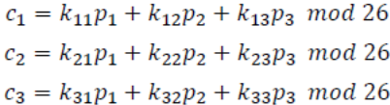
Có thể thấy mã hóa Hill ẩn giấu các thông tin về tần suất nhiều hơn mã hóa Playfair do có thể mã hóa 3 hoặc nhiều hơn nữa các ký tự cùng lúc.

Kết luận
Các phương pháp mã hóa cổ điển thường dựa trên hai phương thức. Cách thứ nhất là
dùng phương thức thay thế một chữ cái trong bản rõ thành một chữ cái khác trong bản mã (substitution). Các mã hóa dùng phương thức này là mã hóa Ceasar, mã hóa thay thế đơn bảng, đa bảng, one-time pad. Cách thứ hai là dùng phương thức hoán vị để thay đổi thứ tự ban đầu của các chữ cái trong bản rõ (permutation). Hai phương thức này cũng đóng vai trò quan trọng trong mã hóa đối xứng hiện đại được trình bày trong chương tiếp theo.
Tron chuyên đề này chúng ta đã xem xét một số phương thức phá mã. Mục tiêu của
việc phá mã là từ bản mã đi tìm bản rõ, hoặc khóa, hoặc cả hai. Chúng ta giả định rằng người phá mã biết rõ thuật toán mã hóa và giải mã (luật Kerchoff). Việc phá mã sẽ có 3 tình huống sau:
- Chỉ biết bản mã (ciphertext–only): đây là trường hợp gây khó khăn nhất cho người phá mã. Các trường hợp phá mã được trình bày trong chương này thuộc dạng ciphertext only.
- Biết một số cặp bản rõ – bản mã (known–plaintext): trong trường hợp này, người phá mã có được một vài cặp bản rõ và bản mã tương ứng. Việc biết được một vài cặp bản rõ – bản mã làm cho người phá mã dễ dàng hơn trong việc tìm khóa. Ví dụ, đối với mã hóa Vigenere, nếu người phá mã chỉ cần biết một cặp bản rõ – bản mã thì sẽ dễ dàng suy ra được khóa, từ đó giải các bản mã khác mà cũng được mã hóa bằng khóa này. Ví dụ: nếu biết bản mã : ZICVTWQNGRZGVTWAVZHCQYGLMGJ có bản rõ tương ứng là wearediscoveredsaveyourself, người phá mã có thể tra ngược bản Vigenere và tìm được khóa DECEPTIVE để giải các bản mã khác.
- Một số cặp bản rõ – bản được lựa chọn (choosen–plaintext): trong trường hợp này, người phá mã có khả năng tự lựa một số bản rõ và quan sát được bản mã tương ứng. Ví dụ khi bạn đi ăn trưa và quên khóa máy, người phá mã có thể dùng chương trình mã hóa của bạn để thực hiện mã hóa một số bản tin chọn trước và có được bản mã tương ứng (dù không biết khóa).
Như vậy đối với trường hợp 2 và 3 thì người phá mã sẽ dễ dàng hơn trong việc phá mã so với trường hợp 1. Điều này đặt ra thách thức cho các nhà nghiên cứu là phải tìm ra các thuật toán mã hóa sao cho không thể bị phá mã không chỉ trong trường hợp 1 mà còn ngay cả trong trường hợp 2 và 3.

Tài liệu tham khảo
[1]. Bảo mật thông tin, mô hình và ứng dụng, Nguyễn Xuân Dũng, Nhà xuất bản
Thống Kê, 2007.
[2]. Cryptography and Network Security Principles and Practices, 4th Edition,
William Stallings, Prentice Hall, 2005.
[3]. Information Security Principles and Practices, Mark Stamp, John Wiley&Son, Inc. 2006.
[4]. Applied Cryptography, 2nd Edition, Bruce Sneider, John Wiley&Son, Inc.
1996.
[5]. AES Proposal: Rijndael Block Cipher, Joan Deamen, Vincent Rijmen.
[6]. Differential Cryptanalysis of DES-like cryptosystem – Edi Biham, Adi Shamir.
- 1990

